Отчёт по лабораторной работе №1

Петлин Артём Дмитриевич

Содержание

# 1 Цель работы

Целью данной работы является приобретение практических навыков установки операционной системы на виртуальную машину, настройки минимально необходимых для дальнейшей работы сервисов.

# 2 Задание

1. Установка ОС fedora sway spin 41.
2. Настройка системы после утановки.
3. Отключение SELinux.
4. Настройка расскалдки клавиатуры.
5. Установка программного обеспечения для создания документации.
6. Домашнее задание.

# 3 Теоретическое введение

Здесь описываются теоретические аспекты, связанные с выполнением работы.

Например, в табл. 1 приведено краткое описание стандартных каталогов Unix.

Таблица 1: Описание некоторых каталогов файловой системы GNU Linux

| Имя каталога | Описание каталога |
| --- | --- |
| / | Корневая директория, содержащая всю файловую |
| /bin | Основные системные утилиты, необходимые как в однопользовательском режиме, так и при обычной работе всем пользователям |
| /etc | Общесистемные конфигурационные файлы и файлы конфигурации установленных программ |
| /home | Содержит домашние директории пользователей, которые, в свою очередь, содержат персональные настройки и данные пользователя |
| /media | Точки монтирования для сменных носителей |
| /root | Домашняя директория пользователя root |
| /tmp | Временные файлы |
| /usr | Вторичная иерархия для данных пользователя |

Более подробно про Unix см. в [1–4].

# 4 Выполнение лабораторной работы

## 4.1 Установка fedora sway spin 41

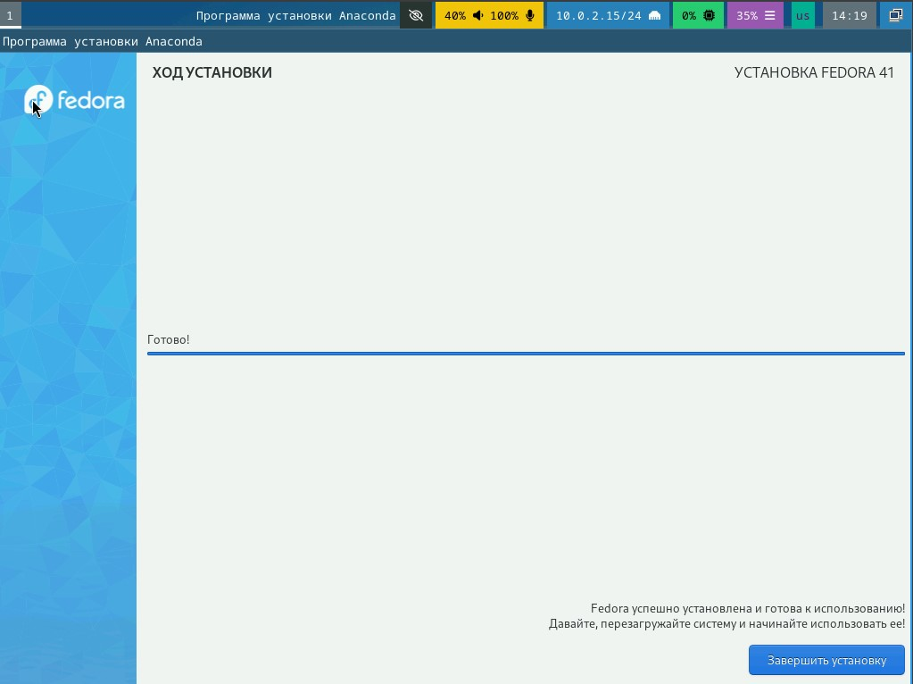

Рис. 1: Установщик liveinst

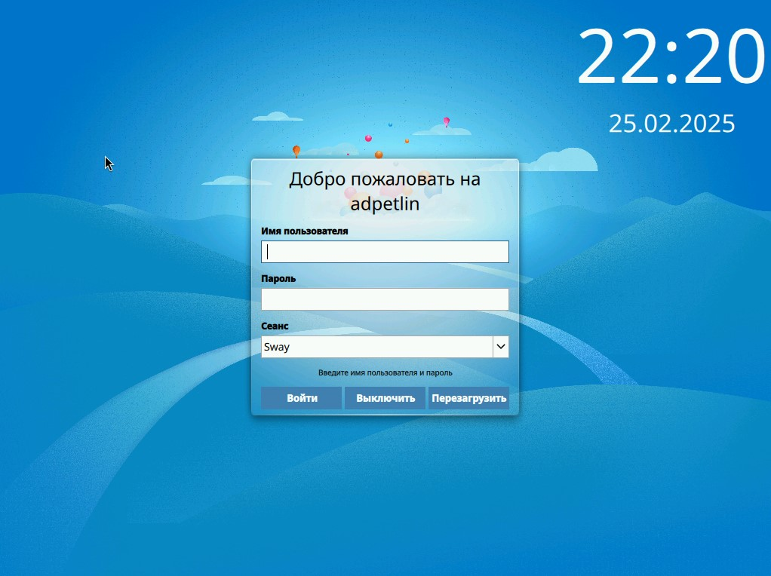

Рис. 2: Установленная система

Устанавливаем образ ОС с официального сайта, производим настройку в virtualbox, запускаем вместе с образом, для установки самой ОС. После удаляем оптический диск и запускаем ОС.

## 4.2 Настройка системы после утановки.

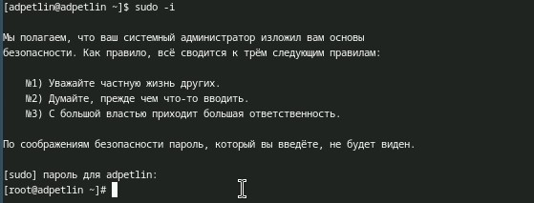

Рис. 3: Переход на роль супер-пользователя

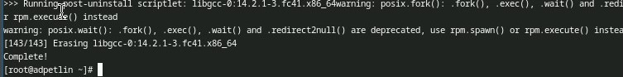

Рис. 4: Установка средств разработки

Переходим на роль супер-пользователя, после чего устанавливаем средства разработки.



Рис. 5: Обновление всех пакетов

Обновление всех пакетов



Рис. 6: Установка tmux и mc

Установка программ для удобства работы в консоли.

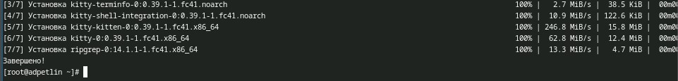

Рис. 7: Установка kitty

Установка другого варианта консоли.

## 4.3 Отключение SELinux

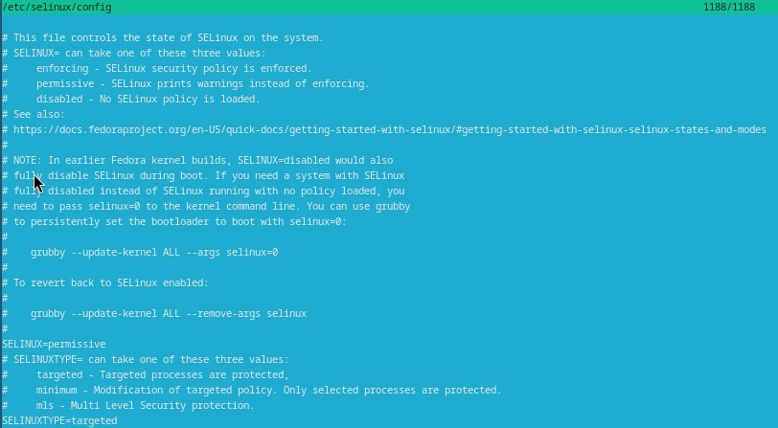

Рис. 8: Отключение SELinux

В файле /etc/selinux/config заменяем значение “enforcing” на “permissive”.

## 4.4 Настройка раскладки клавиатуры

Создание конфигурационного файла

Рис. 9: Создание конфигурационного файла

Создайте конфигурационный файл ~/.config/sway/config.d/95-system-keyboard-config.conf.

Редактируем .conf

Рис. 10: Редактируем .conf

Редактируем конфигурационный файл ~/.config/sway/config.d/95-system-keyboard-config.conf

Супер-пользователь

Рис. 11: Супер-пользователь

Переходим на роль супер-пользователя и открываем mc.

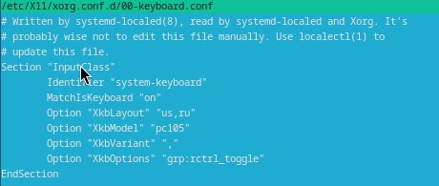

Рис. 12: Редактируем 00-keyboard.conf

Редактируем конфигурационный файл /etc/X11/xorg.conf.d/00-keyboard.conf и перезагружаем систему.

## 4.5 Установка программного обеспечения для создания документации

Супер-пользователь

Рис. 13: Супер-пользователь

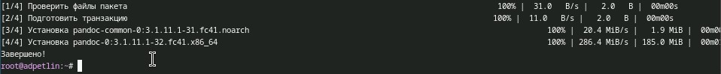

Рис. 14: Установка pandoc

Устанавливаем pandoc через терминал.

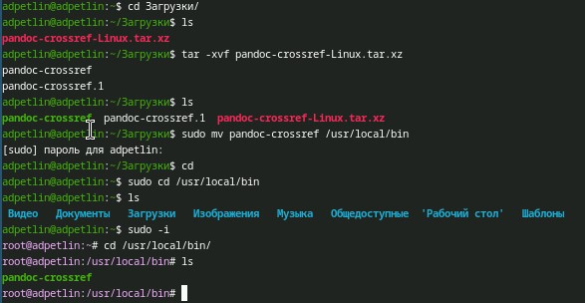

Рис. 15: Установка pandoc-crossref

Устанавливаем pandoc-crossref через git под нашу версию pandoc’a. Распаковываем “.tar” файл и перемещаем в каталог /usr/local/bin.

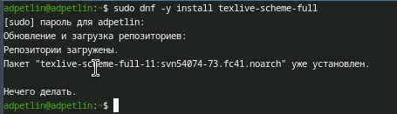

Рис. 16: Установка через терминал

Устанавливаем TexLive через терминал

# 5 Домашнее задание

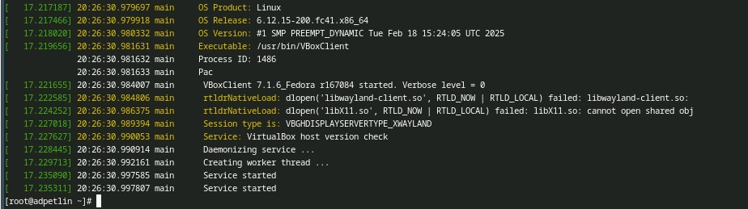

Рис. 17: dmesg | less

Анализируем последовательность загрузки системы, выполнив команду dmesg: информация об ОС; загрузка BIOS’a; загрузка процессора, портов, служб; загрузка системы и SELinux; подгрузка virtualbox.

Версии ядра Linux

Рис. 18: Версии ядра Linux

Можно использовать поиск с помощью grep: dmesg | grep -i “то, что ищем”. Узнаем версию ядра Linux.

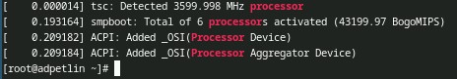

Рис. 19: Частота процессора

Узнаем частоту процессора.

Модель процессора

Рис. 20: Модель процессора

Узнаем модель процессора.

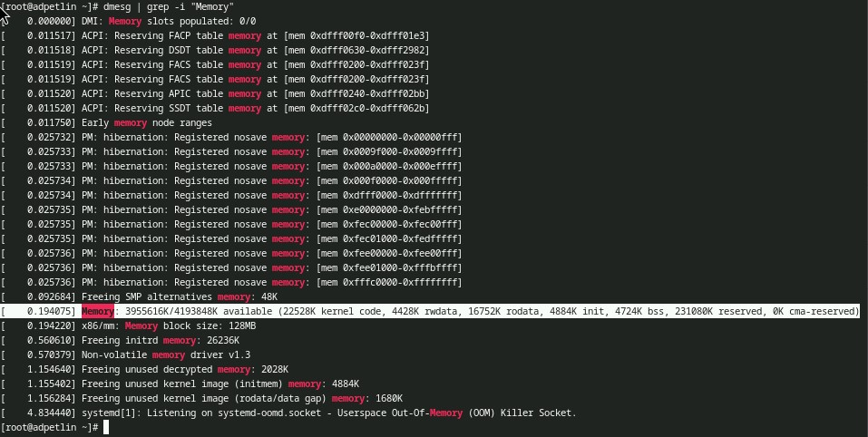

Рис. 21: Объём доступной оперативной памяти

Узнаем объём доступной оперативной памяти.

Тип обнаруженного гипервизора

Рис. 22: Тип обнаруженного гипервизора

Узнаем тип обнаруженного гипервизора.

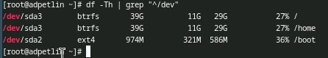

Рис. 23: Тип файловой системы корневого раздела

Узнаем тип файловой системы корневого раздела.

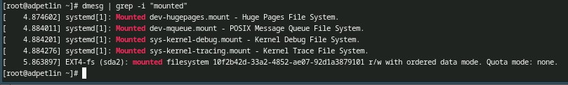

Рис. 24: Последовательность монтирования файловых систем

Узнаем последовательность монтирования файловых систем.

# 6 Выводы

Мы приобрели практические навыки установки операционной системы на виртуальную машину, настройки минимально необходимых для дальнейшей работы сервисов.

# Список литературы

1. Dash, P. Getting Started with Oracle VM VirtualBox / P. Dash. – Packt Publishing Ltd, 2013. – 86 сс.
2. Colvin, H. VirtualBox: An Ultimate Guide Book on Virtualization with VirtualBox. VirtualBox / H. Colvin. – CreateSpace Independent Publishing Platform, 2015. – 70 сс.
3. Vugt, S. van. Red Hat RHCSA/RHCE 7 cert guide : Red Hat Enterprise Linux 7 (EX200 and EX300) : Certification Guide. Red Hat RHCSA/RHCE 7 cert guide / S. van Vugt. – Pearson IT Certification, 2016. – 1008 сс.
4. Робачевский, А. Операционная система UNIX / А. Робачевский, С. Немнюгин, О. Стесик. – 2-е изд. – Санкт-Петербург : БХВ-Петербург, 2010. – 656 сс.
5. Немет, Э. Unix и Linux: руководство системного администратора. Unix и Linux / Э. Немет, Г. Снайдер, Т.Р. Хейн, Б. Уэйли. – 4-е изд. – Вильямс, 2014. – 1312 сс.
6. Колисниченко, Д.Н. Самоучитель системного администратора Linux : Системный администратор / Д.Н. Колисниченко. – Санкт-Петербург : БХВ-Петербург, 2011. – 544 сс.
7. Robbins, A. Bash Pocket Reference / A. Robbins. – O’Reilly Media, 2016. – 156 сс.

1. Таненбаум Э., Бос Х. Современные операционные системы. 4-е изд. СПб.: Питер, 2015. 1120 с.

2. Robbins A. Bash Pocket Reference. O’Reilly Media, 2016. 156 с.

3. Zarrelli G. Mastering Bash. Packt Publishing, 2017. 502 с.

4. Newham C. [Learning the bash Shell: Unix Shell Programming](http://www.amazon.com/Learning-bash-Shell-Programming-Nutshell/dp/0596009658). O’Reilly Media, 2005. 354 с.